2022 YILI

T.C
AĞRI İBRAHİM ÇEÇEN ÜNİVERSİTESİ

ÖĞRENCİ İŞLERİ DAİRE BAŞKANLIĞI
BİRİM FAALİYET RAPORU

2

İÇİNDEKİLER

ÜST YÖNETİCİ SUNUŞU……………………………………………………
I- GENEL BİLGİLER…………………………………………………………
A- Misyon ve Vizyon……………………………………………………..
B- Yetki, Görev ve Sorumluluklar………………………………………...
C- İdareye İlişkin Bilgiler……………………………………………..…..
1- Fiziksel Yapı………………………………………….……………
2- Örgüt Yapısı……………………………………………….……….
3- Bilgi ve Teknolojik Kaynaklar …………………………………….
4- İnsan Kaynakları ………………………………………..………….
5- Sunulan Hizmetler …………………………………………………
6- Yönetim ve İç Kontrol Sistemi …………………………………….
D- Diğer Hususlar ……………………………………...…………………
II- AMAÇ ve HEDEFLER …………………………………………………….
A- İdarenin Amaç ve Hedefleri ……………………..……………………
B- Temel Politikalar ve Öncelikler ……………………………………….
C- Diğer Hususlar ……………………………………...…………………
- FAALİYETLERE İLİŞKİN BİLGİ VE DEĞERLENDİRMELER ………
A- Mali Bilgiler …………………………………………………………..
  - Bütçe Uygulama Sonuçları ………………………………………...
  - Temel Mali Tablolara İlişkin Açıklamalar ………………………..
  - Mali Denetim Sonuçları ………………………………………….
4- Diğer Hususlar …………………………………………………….
B- Performans Bilgileri …………………………………………………..
- Faaliyet ve Proje Bilgileri …………………………………………
- Performans Sonuçları Tablosu ……………………………………
- Performans Sonuçlarının Değerlendirilmesi …………………….
- Performans Bilgi Sisteminin Değerlendirilmesi ………………….
- KURUMSAL KABİLİYET ve KAPASİTENİN DEĞERLENDİRİLMESİ
……………………………………………………
A- Üstünlükler ………………………………………………………..
B- Zayıflıklar ………………………………………………………..
C- Değerlendirme ……………………………………………………
V- ÖNERİ VE TEDBİRLER ………………………………………………..

3

BİRİM / ÜST YÖNETİCİ SUNUŞU

2022 Yılı sonu itibariyle üniversitemiz 10 Fakülte, 4 Yüksekokul, 7 Meslek Yüksekokulu 3 Enstitü ile toplam 14616 öğrenci ile eğitim-öğretim faaliyetine devam etmektedir. Birimimizin amacı ise Üniversitemizde bulunan öğrencilerimize bu çerçeveler dahilinde eğitim ve öğretimlerine destek vermektir. Bilime katkı amaçlarının yanında bulunduğumuz yörenin sosyal, ekonomik ve kültürel açıdan kalkınmasına katkı sağlamayı da amaçlamaktadır.

Ömer YILDIZ Öğrenci İşleri Daire Başkanı

I- GENEL BİLGİLER

- Misyon ve Vizyon Misyon
Üniversitemizde öğrenim hayatını sürdüren bütün öğrencilerin mutlu ve verimli bir öğrenim hayatı sürdürebilmeleri için yasalar ve ilgili mevzuat çerçevesinde, kendilerine hizmetin ve ulaşmasında en uygun teknolojiyi kullanmak suretiyle en kaliteli hizmeti en kısa sürede vermek.

Vizyon

Kurumsal kimliğimize sadık kalarak, belirlenen ilke ve hedefler doğrultusunda, ulusal ve uluslararası standartlara uygun olarak elektronik ortamda hizmet sunmak

- Yetki, Görev ve Sorumluluklar
1-Üniversitede eğitim-öğretime hak kazanan öğrencilerin kayıtları, 2-Kimlik kartları tanzim ve tasdiki,
- Askerliklerinin tecili,
- Dosyalarının tutulması ve diplomalarının düzenlenmesi,
- Bu görevler Öğrenci İşleri Daire Başkanlığı tarafından yapılmaktadır.

Örgüt Yapısı

Birimimiz Daire Başkanlığı, bünyesinde 1 Daire Başkanı, 2 Şube Müdürü, 1 Şef, 2 Bilgisayar İşletmeni ve 2 Memur görev yapmaktadır.

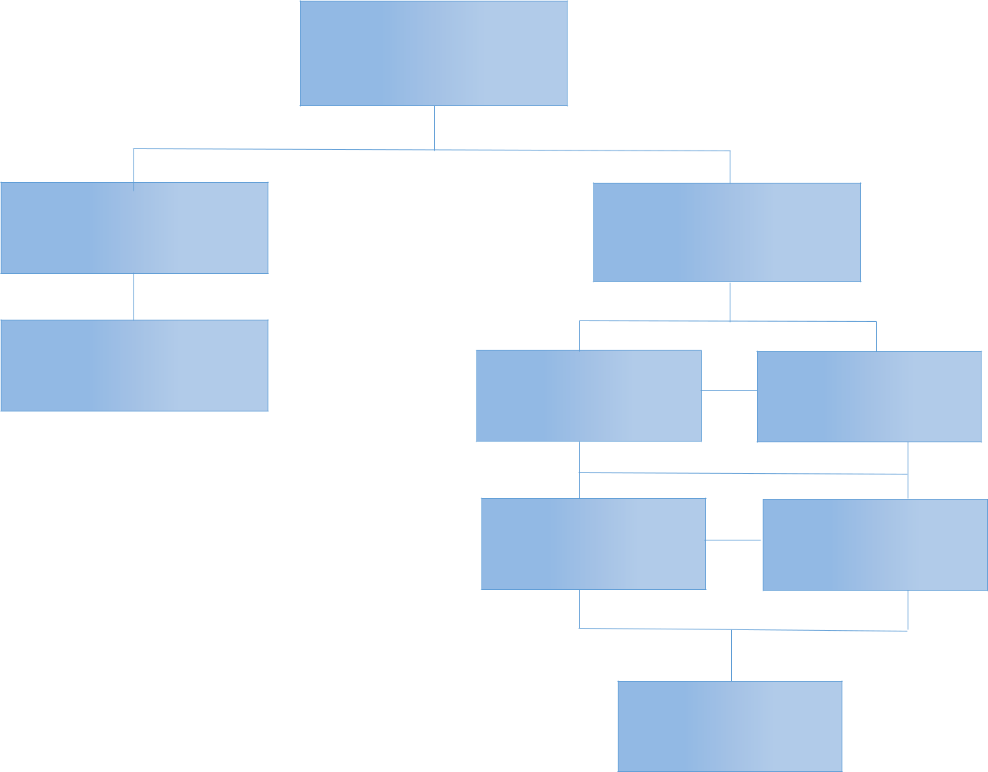
Ömer YILDIZ
Daire Başkanı
Nevzat KARAKOL
Şube Müdürü
İsmet YUŞAN
Şube Müdürü
Zeynep ÖNER
Memur
Mehmet
ÇELİK
Memur
Yusuf AKÖZ
Şef
Yusuf TUNÇ Bilgisayar İşletmeni
Mehmet UZ Bilgisayar İşletmeni
Derya ALACA Bilgisayar İşletmeni

Bilgi ve Teknolojik Kaynaklar

  - Teknolojik Kaynaklar

Teknolojik Kaynaklar | 2022
 | (Adet)
Masaüstü Bilgisayar | 15
Dizüstü Bilgisayar | 2
Yazıcı | 16
Fotokopi Makinesi | 1
Fotoğraf Makinesi | 1
Televizyonlar | 1
Tarayıcılar | 1
TOPLAM | 37

Kullanılan yazılımlar

Birim Adı | Kullanılan Yazılım Programları
ÖİDB | Öğrenci Otomasyonu
ÖİDB | Elektronik Belge Yönetim Sistemi
ÖİDB | Mail

- Sunulan Hizmetler

5.1- Eğitim Hizmetleri
5.1.1- Öğrenci Sayıları

Öğrenci Sayıları
Birim/Bölüm Adı | I. Öğretim |  |  | II. Öğretim |  |  | Toplam |  | Genel
 |  |  |  |  |  |  |  |  | Toplam
 | E | K | Top. | E | K | Top. | Kız | Erkek
YÜKSEKOKULLAR | 634 | 844 | 1478 | 274 | 318 | 592 | 1162 | 952 | 2114
FAKÜLTE | 2553 | 3237 | 5790 | 402 | 412 | 814 | 3649 | 2955 | 6604
MYO | 2179 | 1809 | 3988 | 404 | 448 | 852 | 2257 | 2583 | 4840
ENSTİTÜ | 629 | 429 | 1058 | 0 | 0 | 0 | 429 | 629 | 1058
Toplam | 5995 | 6319 | 12314 | 1080 | 1178 | 2258 | 7497 | 7119 | 14616

5.1.2- Yabancı Dil Hazırlık Sınıfı Öğrenci Sayıları

Yabancı Dil Eğitimi Gören Hazırlık Sınıfı Öğrenci Sayıları ve Toplam Öğrenci
Sayısına Oranı
Birimin Adı | I. Öğretim |  |  | II. Öğretim |  |  | - ve  - Öğretim  Toplamı(a) | Yüzde*
 | E | K | Top. | E | K | Top. | Sayı
Fakülteler | 172 | 198 | 370 | 59 | 76 | 135 | 421 | %7.04
Yüksekokullar | 23 | 53 | 76 | 26 | 34 | 44 | 120 | %5.39

5.1.3- Öğrenci Kontenjanları

Öğrenci Kontenjanları ve Doluluk Oranı
Birimin Adı | ÖSS | ÖSS | Boş Kalan | Doluluk Oranı
 |  | sonucu
 | Kontenjanı
 |  | Yerleşen
Fakülteler | 1737 | 1627 | 110 | %93
Yüksekokullar | 220 | 228 | 0 | %100
Meslek Yüksekokulları | 1663 | 1672 | 0 | %100
Toplam | 3620 | 3527 | 93 | %97

5.1.4- Yüksek Lisans ve Doktora Programları

Program | I. ÖĞRETİM |  |  |  |  |  |  | II. ÖĞRETİM |  |  |  |  |  | TOPLAM |  | GENEL TOPLAM
 | E |  | K |  |  | Toplam |  | E |  | K |  | Toplam |  | E | K
Analiz ve Fonksiyonlar Teorisi | 13 |  | 11 |  |  | 24 |  | 0 |  | 0 |  | 0 |  | 13 | 11 | 24
Analiz ve Fonksiyonlar Teorisi Anabilim Dalı (Dr) | 2 |  | 0 |  |  | 2 |  | 0 |  | 0 |  | 0 |  | 2 | 0 | 2
Anorganik Kimya | 1 |  | 0 |  |  | 1 |  | 0 |  | 0 |  | 0 |  | 1 | 0 | 1
Arap Dili ve Belagatı | 17 |  | 13 |  |  | 30 |  | 0 |  | 0 |  | 0 |  | 17 | 13 | 30
Atom ve Moleküler Fiziği Bilim Dalı | 2 |  | 2 |  |  | 4 |  | 0 |  | 0 |  | 0 |  | 2 | 2 | 4
Atom ve Moleküler Fiziği (Dr) | 2 |  | 0 |  |  | 2 |  | 0 |  | 0 |  | 0 |  | 2 | 0 | 2
Beden Eğitimi ve Spor Eğitimi Bilim Dalı | 22 |  | 3 |  |  | 25 |  | 0 |  | 0 |  | 0 |  | 22 | 3 | 25
Beden Eğitimi ve Spor Eğitimi (Dr) | 4 |  | 2 |  |  | 6 |  | 0 |  | 0 |  | 0 |  | 4 | 2 | 6
Biyokimya | 3 |  | 3 |  |  | 6 |  | 0 |  | 0 |  | 0 |  | 3 | 3 | 6
Biyokimya (Alan Dışı) | 1 |  | 1 |  |  | 2 |  | 0 |  | 0 |  | 0 |  | 1 | 1 | 2
Biyokimya (Dr) | 4 |  | 2 |  |  | 6 |  | 0 |  | 0 |  | 0 |  | 4 | 2 | 6
Cebir ve Sayılar Teorisi | 5 |  | 5 |  |  | 10 |  | 0 |  | 0 |  | 0 |  | 5 | 5 | 10
Cebir ve Sayılar Teorisi Anablim Dalı (Dr) | 0 |  | 1 |  |  | 1 |  | 0 |  | 0 |  | 0 |  | 0 | 1 | 1
Coğrafya | 28 |  | 14 |  |  | 42 |  | 0 |  | 0 |  | 0 |  | 28 | 14 | 42
Coğrafya ( Alan Dışı ) | 2 |  | 1 |  |  | 3 |  | 0 |  | 0 |  | 0 |  | 2 | 1 | 3
Coğrafya (DR) | 5 |  | 0 |  |  | 5 |  | 0 |  | 0 |  | 0 |  | 5 | 0 | 5
ÇOCUK SAĞLIĞI VE HASTALIKLARI HEMŞİRELİĞİ (YL) (TEZLİ) | 6 |  | 6 |  |  | 12 |  | 0 |  | 0 |  | 0 |  | 6 | 6 | 12
Din Eğitimi Bilim Dalı | 11 |  | 2 |  |  | 13 |  | 0 |  | 0 |  | 0 |  | 11 | 2 | 13
Din Felsefesi Bilim Dalı | 3 |  | 2 |  |  | 5 |  | 0 |  | 0 |  | 0 |  | 3 | 2 | 5
Din Sosyolojisi Bilim Dalı | 4 |  | 3 |  |  | 7 |  | 0 |  | 0 |  | 0 |  | 4 | 3 | 7
Dinler Tarihi Bilim Dalı | 2 |  | 0 |  |  | 2 |  | 0 |  | 0 |  | 0 |  | 2 | 0 | 2
Eğitim Programları ve Öğretim Bilim Dalı (Tezli) | 10 |  | 12 |  |  | 22 |  | 0 |  | 0 |  | 0 |  | 10 | 12 | 22
Eğitim Yönetimi Bilim Dalı (Alan Dışı) | 1 |  | 4 |  |  | 5 |  | 0 |  | 0 |  | 0 |  | 1 | 4 | 5
Eğitim Yönetimi Bilim Dalı (YL Tezli) | 23 |  | 19 |  |  | 42 |  | 0 |  | 0 |  | 0 |  | 23 | 19 | 42
Eski Türk Dili Bilim Dalı | 2 |  | 3 |  |  | 5 |  | 0 |  | 0 |  | 0 |  | 2 | 3 | 5
Eski Türk Dili Bilim Dalı (Dr) | 0 |  | 1 |  |  | 1 |  | 0 |  | 0 |  | 0 |  | 0 | 1 | 1
Eski Türk Edebiyatı Bilim Dalı | 8 |  | 10 |  |  | 18 |  | 0 |  | 0 |  | 0 |  | 8 | 10 | 18
Eski Türk Edebiyatı Bilim Dalı (Dr) | 3 |  | 1 |  |  | 4 |  | 0 |  | 0 |  | 0 |  | 3 | 1 | 4
Eskiçağ Bilim Dalı | 2 |  | 2 |  |  | 4 |  | 0 |  | 0 |  | 0 |  | 2 | 2 | 4
Fen Bilgisi Eğitimi Bilim Dalı | 23 |  | 34 |  |  | 57 |  | 0 |  | 0 |  | 0 |  | 23 | 34 | 57
Fen Bilgisi Eğitimi (DR) | 1 |  | 1 |  |  | 2 |  | 0 |  | 0 |  | 0 |  | 1 | 1 | 2
Fizikokimya (Dr) | 1 |  | 0 |  |  | 1 |  | 0 |  | 0 |  | 0 |  | 1 | 0 | 1
Genel Biyoloji | 0 |  | 1 |  |  | 1 |  | 0 |  | 0 |  | 0 |  | 0 | 1 | 1
Geometri | 4 |  | 3 |  |  | 7 |  | 0 |  | 0 |  | 0 |  | 4 | 3 | 7
Hadis | 8 |  | 4 |  |  | 12 |  | 0 |  | 0 |  | 0 |  | 8 | 4 | 12
Hareket ve Antrenman Bilim Dalı | 17 |  | 1 |  |  | 18 |  | 0 |  | 0 |  | 0 |  | 17 | 1 | 18
Hareket ve Antrenman Eğitimi (Dr) | 2 |  | 2 |  |  | 4 |  | 0 |  | 0 |  | 0 |  | 2 | 2 | 4
İktisadi Gelişme ve Uluslararası İktisat Bilim Dalı | 9 |  | 4 |  |  | 13 |  | 0 |  | 0 |  | 0 |  | 9 | 4 | 13
İktisat Politikasi Bilim Dalı | 9 |  | 3 |  |  | 12 |  | 0 |  | 0 |  | 0 |  | 9 | 3 | 12
İktisat Teorisi Bilim Dalı | 10 |  | 4 |  |  | 14 |  | 0 |  | 0 |  | 0 |  | 10 | 4 | 14
İslam Hukuku | 11 |  | 9 |  |  | 20 |  | 0 |  | 0 |  | 0 |  | 11 | 9 | 20
İş Sağlığı ve Güvenliği Bilim Dalı (Disiplinlerarası Tezsiz/Uzaktan) | 0 |  | 0 |  |  | 0 |  | 0 |  | 0 |  | 0 |  | 67 | 30 | 97
İş Sağlığı ve Güvenliği Bilim Dalı (Tezli) | 21 |  | 6 |  |  | 27 |  | 0 |  | 0 |  | 0 |  | 21 | 6 | 27
İş Sağlığı ve Güvenliği Bilim Dalı (Tezsiz) | 44 |  | 9 |  |  | 53 |  | 0 |  | 0 |  | 0 |  | 44 | 9 | 53
Katı Hal Fiziği Bilim Dalı | 0 |  | 1 |  |  | 1 |  | 0 |  | 0 |  | 0 |  | 0 | 1 | 1
Kelam ve İtikadi İslam Mezhepleri Bilim Dalı | 8 |  | 8 |  |  | 16 |  | 0 |  | 0 |  | 0 |  | 8 | 8 | 16
Matematik Eğitimi Bilim Dalı | 12 |  | 21 |  |  | 33 |  | 0 |  | 0 |  | 0 |  | 12 | 21 | 33
Moleküler Biyoloji | 1 |  | 1 |  |  | 2 |  | 0 |  | 0 |  | 0 |  | 1 | 1 | 2
Muhasebe ve Finansman Bilim Dalı | 16 |  | 6 |  |  | 22 |  | 0 |  | 0 |  | 0 |  | 16 | 6 | 22
Nükleer Fizik Bilim Dalı | 1 |  | 0 |  |  | 1 |  | 0 |  | 0 |  | 0 |  | 1 | 0 | 1
Organik Kimya | 1 |  | 3 |  |  | 4 |  | 0 |  | 0 |  | 0 |  | 1 | 3 | 4
Organik Kimya (Dr) | 2 |  | 0 |  |  | 2 |  | 0 |  | 0 |  | 0 |  | 2 | 0 | 2
Ortaçağ Bilim Dalı | 5 |  | 11 |  |  | 16 |  | 0 |  | 0 |  | 0 |  | 5 | 11 | 16
Ortaçağ Bilim Dalı (Alan Dışı) | 2 |  | 0 |  |  | 2 |  | 0 |  | 0 |  | 0 |  | 2 | 0 | 2
Rus Dili ve Edebiyatı Bilim Dalı | 2 |  | 4 |  |  | 6 |  | 0 |  | 0 |  | 0 |  | 2 | 4 | 6
Sınıf Eğitimi Bilim Dalı | 15 |  | 19 |  |  | 34 |  | 0 |  | 0 |  | 0 |  | 15 | 19 | 34
Sosyal Bilgiler Eğitimi Bilim Dalı | 15 |  | 12 |  |  | 27 |  | 0 |  | 0 |  | 0 |  | 15 | 12 | 27
Spor Yöneticiliği Anabilim Dalı(YL) Tezsiz(iö). | 38 |  | 11 |  |  | 49 |  | 0 |  | 0 |  | 0 |  | 38 | 11 | 49
Spor Yönetimi Bilim Dalı | 20 |  | 9 |  |  | 29 |  | 0 |  | 0 |  | 0 |  | 20 | 9 | 29
Tasavvuf | 8 |  | 6 |  |  | 14 |  | 0 |  | 0 |  | 0 |  | 8 | 6 | 14
Tefsir | 10 |  | 5 |  |  | 15 |  | 0 |  | 0 |  | 0 |  | 10 | 5 | 15
Tefsir (Dr) | 2 |  | 0 |  |  | 2 |  | 0 |  | 0 |  | 0 |  | 2 | 0 | 2
Topoloji | 1 |  | 3 |  |  | 4 |  | 0 |  | 0 |  | 0 |  | 1 | 3 | 4
Türk Dili Bilim Dalı | 2 |  | 1 |  |  | 3 |  | 0 |  | 0 |  | 0 |  | 2 | 1 | 3
Türk Dili Edebiyatı Bilim Dalı (Dr) | 2 |  | 0 |  |  | 2 |  | 0 |  | 0 |  | 0 |  | 2 | 0 | 2
Türk Halk Edebiyatı Bilim Dalı | 0 |  | 4 |  |  | 4 |  | 0 |  | 0 |  | 0 |  | 0 | 4 | 4
Türk Halk Edebiyatı Bilim Dalı (Dr) | 1 |  | 0 |  |  | 1 |  | 0 |  | 0 |  | 0 |  | 1 | 0 | 1
Türkçe Eğitimi Bilim Dalı | 28 |  | 38 |  |  | 66 |  | 0 |  | 0 |  | 0 |  | 28 | 38 | 66
Türkçe Eğitimi (Dr) | 5 |  | 2 |  |  | 7 |  | 0 |  | 0 |  | 0 |  | 5 | 2 | 7
Türkiye Cumhuriyeti Tarihi Bilim Dalı | 13 |  | 7 |  |  | 20 |  | 0 |  | 0 |  | 0 |  | 13 | 7 | 20
Türkiye Cumhuriyeti Tarihi Bilim Dalı (Alan Dışı) | 3 |  | 0 |  |  | 3 |  | 0 |  | 0 |  | 0 |  | 3 | 0 | 3
Uygulamalı Matematik | 5 |  | 5 |  |  | 10 |  | 0 |  | 0 |  | 0 |  | 5 | 5 | 10
Uygulamalı Matematik Anabilim Dalı (Dr) | 0 |  | 2 |  |  | 2 |  | 0 |  | 0 |  | 0 |  | 0 | 2 | 2
Üretim Yönetimi ve Pazarlama Bilim Dalı | 18 |  | 6 |  |  | 24 |  | 0 |  | 0 |  | 0 |  | 18 | 6 | 24
Yakınçağ Bilim Dalı | 3 |  | 8 |  |  | 11 |  | 0 |  | 0 |  | 0 |  | 3 | 8 | 11
Yeni Türk Dili Bilim Dalı | 3 |  | 5 |  |  | 8 |  | 0 |  | 0 |  | 0 |  | 3 | 5 | 8
Yeni Türk Dili Bilim Dalı (Dr) | 1 |  | 1 |  |  | 2 |  | 0 |  | 0 |  | 0 |  | 1 | 1 | 2
Yeni Türk Edebiyatı Bilim Dalı | 14 |  | 14 |  |  | 28 |  | 0 |  | 0 |  | 0 |  | 14 | 14 | 28
Yeni Türk Edebiyatı Bilim Dalı (Alan Dışı) | 0 |  | 1 |  |  | 1 |  | 0 |  | 0 |  | 0 |  | 0 | 1 | 1
Yeni Türk Edebiyatı Bilim Dalı (Dr) | 3 |  | 2 |  |  | 5 |  | 0 |  | 0 |  | 0 |  | 3 | 2 | 5
Yeniçağ Bilim Dalı | 5 |  | 4 |  |  | 9 |  | 0 |  | 0 |  | 0 |  | 5 | 4 | 9
Yönetim ve Organizasyon Bilim Dalı | 18 |  | 5 |  |  | 23 |  | 0 |  | 0 |  | 0 |  | 18 | 5 | 23
TOPLAM |  | 629 |  | 429 | 1058 |  | 0 |  | 0 |  | 0 |  | 696 |  | 459 | 1155

(31.12.2022 verilerine göre Öğrenci İşleri Daire Başkanlığı ve Enstitüler tarafından doldurulacaktır.)

5.1.5- Yabancı Uyruklu Öğrencilerin Sayısı ve Okulları

Okul | Bölüm | Kız | Erkek | Toplam
İktisadi ve İdari Bi | İşletme Programı | 0 | 2 | 2
İktisadi ve İdari Bi | Siyaset Bil. veKamu Yönt. Programı | 0 | 2 | 2
İktisadi ve İdari Bi | İktisat Programı | 0 | 2 | 2
Eğitim Fakültesi | Bilgisayar ve Öğretim Teknolojileri Öğrt. | 2 | 2 | 4
Eğitim Fakültesi | Okul Öncesi Öğretmenliği | 2 | 1 | 3
Eğitim Fakültesi | Sınıf Öğr. | 5 | 1 | 6
Eğitim Fakültesi | İlköğretim Matematik Öğretmenliği | 1 | 4 | 5
Eğitim Fakültesi | Fen Bil. Öğr. | 2 | 2 | 4
Eğitim Fakültesi | Sosyal Bilgiler Öğretmenliği | 1 | 2 | 3
Eğitim Fakültesi | Türkçe Öğr. | 0 | 1 | 1
Eczacılık Fakültesi | Eczacılık Programı | 2 | 0 | 2
Eğitim Fakültesi | Reh. ve Psik. Danışmanlık Programı | 1 | 1 | 2
Fen Edebiyat Fakülte | Rus Dili ve Edebiyatı Programı | 1 | 3 | 4
Fen Edebiyat Fakülte | Tarih Programı | 1 | 1 | 2
Fen Edebiyat Fakülte | Tarih Programı (İ.Ö) | 0 | 5 | 5
Fen Edebiyat Fakülte | Psikoloji | 2 | 0 | 2
Fen Edebiyat Fakülte | SOSYOLOJİ | 2 | 1 | 3
Fen Edebiyat Fakülte | Coğrafya Programı | 1 | 1 | 2
İslami İlimler Fakül | İslami İlimler (ARAPÇA) | 52 | 213 | 265
İslami İlimler Fakül | İslami İlimler Programı | 3 | 2 | 5
Beden Eğitimi ve Spo | SPOR YÖNETİCİ PROGRAMI | 0 | 1 | 1
Yabancı Diller Yükse | İngilizce Mütercim ve Tercümanlık | 1 | 1 | 2
Lisansüstü Eğitim Enstitüsü | Arap dili ve belegatı | 0 | 4 | 4
Lisansüstü Eğitim Enstitüsü | Rus Dili ve Edebiyatı Bilim dalı | 1 | 2 | 3
Lisansüstü Eğitim Enstitüsü | Eğitim Yönetimi Bilim Dalı (tezli) | 0 | 1 | 1
Sağlık Yüksekokulu | Hemşirelik | 0 | 1 | 1
Meslek Yüksekokulu | Organik Tarım Programı | 2 | 2 | 4
Meslek Yüksekokulu | İş sağlığı ve güvenliği | 1 | 4 | 5
Meslek Yüksekokulu | Posta Hizmetleri | 2 | 3 | 5
Meslek Yüksekokulu | Yerel Yönetimler | 2 | 1 | 3
Meslek Yüksekokulu | Geleneksel el sanatları | 3 | 2 | 5
Meslek Yüksekokulu | Muhasebe ve vergi uygulamaları(iö) | 0 | 1 | 1
Meslek Yüksekokulu | Grafik tasarımı | 0 | 1 | 1
Meslek Yüksekokulu | Makine | 0 | 1 | 1
Meslek Yüksekokulu | Elektrik | 0 | 1 | 1
Patnos Meslek Yüksek | Sivil Savunma ve İtfaiyecilik | 0 | 1 | 1
Patnos Meslek Yüksek | Ecazane hizmetleri | 1 | 0 | 1
Patnos Meslek Yüksek | Bilgisayar Programcılığı | 0 | 1 | 1
Sivil Havacılık MYO | Sivil hava ulaştırma işletmeciliği | 1 | 0 | 1
Turizm işletmeciliği ve otelcilik | Gastronomi ve mutfak sanatları | 2 | 0 | 2
Sağlık hizmetleri myo | Çocuk Gelişimi(iö) | 1 | 0 | 1
Sağlık hizmetleri myo | İlk ve acil yardım | 1 | 0 | 1
Doğubeyazıt Ahmed-i hani myo | Aşçılık | 2 | 2 | 4
Doğubeyazıt Ahmed-i hani myo | Yapı Denetim Programı | 1 | 4 | 5
Doğubeyazıt Ahmed-i hani myo | İlk ve Acil yardım pr | 0 | 1 | 1
TOPLAM |  | 101 | 281 | 382

(31.12.2022 verilerine göre Öğrenci İşleri Daire Başkanlığı ve Tüm Eğitim Birimleri tarafından doldurulacaktır.)
5.1.6-Yabancı Uyruklu Öğrencilerin Vatandaşlıkları

Ülke | Kişi Sayısı Toplam
Almanya | 1
Azerbaycan | 18
Çin | 9
Endonezya | 73
Fas | 1
Iran | 3
Irak | 2
Kirgizistan | 9
Malezya | 92
Misir | 2
Nijerya | 32
Özbekistan | 10
Pakistan | 1
Senegal | 1
Somali | 1
Suriye | 89
Tacikistan | 7
Türkmenistan | 28
Urdun | 1
Diğer | 2
TOPLAM | 382

5.2-İdari Hizmetler

Bu kısımda idarenin veya harcama biriminin görev, yetki ve sorumlulukları çerçevesinde faaliyet dönemi içersinde yerine getirdiği hizmetlere özet olarak yer verilecektir.
Faaliyet dönemi gerçekleşmelerine ilişkin bilgiler ise raporun III. B–1 bölümündeki “Faaliyet ve Proje Bilgileri” başlığı altında yer alacaktır.

5.3-Diğer Hizmetler

Birim tarafından 2022 yılında görev alanına giren faaliyetler dışında yapmış olduğu çalışmalar ve yukarda tanımlanamayan faaliyetler bu bölümde yer alacaktır.

Yönetim ve İç Kontrol Sistemi

(Birimin atama, satın alma, ihale gibi karar alma süreçleri, yetki ve sorumluluk yapısı, mali yönetim, harcama öncesi kontrol sistemine ilişkin yer alan tespit ve değerlendirmeler yer alır.)

2022 yılı içerisinde biriminiz yönetimi ile ilgili yeniliklere, birim kalitesinin arttırılması
Için yapılanlara ve Üniversitemiz İç Kontrol Uyum eylem Planı kapsamında gerçekleştirdiğ iniz
iyileştirmelere yer verilecektir. Temelde yönetim ve iç kontrol sisteminizin bir değerlendirilmesinin yapılması istenmektedir.

İç kontrol sistemi başlığı altında hem yönetimsel faaliyetlere ve idari denetimlere hem de mali süreçte periyodik ya da dönemsel olarak yapılmış olan iç ve dış denetimlere yer verilecektir.

-

D- Diğer Hususlar

(Bu başlık altında, yukarıdaki başlıklarda yer almayan ancak birimin açıklanmasını gerekli gördüğü diğer konular özet olarak belirtilir.)

-

AMAÇ ve HEDEFLER

(Kamu İdarelerince Hazırlanacak Faaliyet Raporları Hakkında Yönetmeliğin 18 inci maddesi

Amaç ve hedefler: Bu bölümde, idarenin stratejik amaç ve hedeflerine, faaliyet yılı önceliklerine ve izlenen temel ilke ve politikalarına yer verilir.)

İdarenin Amaç ve Hedefleri

(Stratejik plan yapan idareler, faaliyet raporunun ilişkin olduğu yılı kapsayan stratejik planlarında yer alan amaç ve hedefleri ile faaliyet yılı önceliklerini bu bölümde belirteceklerdir.)
Bu bölümde birimin, 2019-2023 Üniversitemiz Stratejik Planında sorumlu tutulduğu stratejik amaç ve hedefleri yer alacaktır. Performans göstergeleri tablolarında biriminizle ilgili tablodaki amaç ve hedef
yazılacaktır.

Stratejik Amaçlar | Stratejik Hedefler
Stratejik Amaç 1 | Hedef 1-
 | Hedef 2-
Stratejik Amaç 2 | Hedef 1 -
 | Hedef 2-

Temel Politikalar ve Öncelikler

Esas alınacak politika belgeleri kamu idaresinin faaliyet alanı ve içinde bulunduğu sektöre göre değişmektedir. Ancak örnek olması açısından aşağıdaki politika belgeleri sayılabilir.
—Yükseköğretim Kurulu Başkanlığı Tarafından Hazırlanan “Türkiye’nin Yükseköğretim Stratejisi”
—Kalkınma Planları ve Yılı Programı,
—Orta Vadeli Program,
—Orta Vadeli Mali Plan,
—Bilgi Toplumu Stratejisi ve Eki Eylem Planı,

Diğer Hususlar

(Bu başlık altında, yukarıdaki başlıklarda yer almayan ancak birimin açıklanmasını gerekli gördüğü diğer
konular özet olarak belirtilir.)

FAALİYETLERE İLİŞKİN BİLGİ VE DEĞERLENDİRMELER

( Kamu İdarelerince Hazırlanacak Faaliyet Raporları Hakkında Yönetmeliğin 18 inci maddesi “……………..
c) Faaliyetlere ilişkin bilgi ve değerlendirmeler: Bu bölümde, mali bilgiler ile performans bilgilerine detaylı olarak yer verilir. )

A- Mali Bilgiler

( Kamu İdarelerince Hazırlanacak Faaliyet Raporları Hakkında Yönetmeliğin 18/c maddesi gereğince Mali bilgiler başlığı altında,
- Kullanılan kaynaklara,

- Bütçe hedef ve gerçekleşmeleri ile meydana gelen sapmaların nedenlerine,
- Varlık ve yükümlülükler ile yardım yapılan birlik, kurum ve kuruluşların faaliyetlerine ilişkin bilgilere,
- Temel mali tablolara ve bu tablolara ilişkin açıklamalara yer verilir.
Ayrıca, iç ve dış mali denetim sonuçları hakkındaki özet bilgiler de bu başlık altında yer alır.

1-Bütçe Uygulama Sonuçları 1.1-Bütçe Giderleri

FAALİYET | TERTİP | KBÖ | EKLENEN | DÜŞÜLEN | Yıl sonu Ödeneği | HARCAMA (AVANS DAHİL) | KALAN
Personel Gideri | 98.900.9037.0-0471.0009-02-01.01 | 787.000,00 | 318.735,00 | 92.320,00 | 1.013.415,00 | 1.013.414,91 | 0,09
Sosyal Güvenlik | 98.900.9037.0-0471.0009-02-02.01 | 120.000,00 | 48.600,00 | 15.398,00 | 153.202,00 | 153.201,91 | 0,09
Mal ve Hizmet Alımı Gideri | 98.900.9037.0-0471.0009-02-03.03.10 | 3.000,00 | 0,00 | 0,00 | 3.000,00 | 0,00 | 3.000,00
 | 98.900.9037.0-0471.0009-02-03.03.20 | 1.000,00 | 0,00 | 0,00 | 1.000,00 | 0,00 | 1.000,00
 | 98.900.9037.0-0471.0009-02-03.05 | 8.000,00 | 0,00 | 0,00 | 8.000,00 | 0,00 | 8.000,00
TOPLAM |  | 919.000,00 | 367.335,00 | 107.718,00 | 1.178.617,00 | 1.166.616,82 | 12.000,18

— Bütçe hedef ve gerçekleşmeleri ile meydana gelen sapmaların nedenleri;

Mali Denetim Sonuçları

(Birim iç ve dış mali denetim raporlarında yapılan tespit ve değerlendirmeler ile bunlara karşı alınan veya alınacak önlemler ve yapılacak işlemlere bu başlık altında yer verilir.)

-

Diğer Hususlar

(Bu başlık altında, yukarıdaki başlıklarda yer almayan ancak birimin mali durumu hakkında gerekli görülen diğer konulara yer verilir.)

-

B- Performans Bilgileri

Kamu İdarelerince Hazırlanacak Faaliyet Raporları Hakkında Yönetmeliğin 18/c maddesi gereğince Performans bilgileri başlığı altında,
—idarenin stratejik plan ve performans programı uyarınca yürütülen faaliyet ve projelerine,

—performans programında yer alan performans hedef ve göstergelerinin gerçekleşme durumu ile meydana gelen sapmaların nedenlerine,
—diğer performans bilgilerine ve bunlara ilişkin değerlendirmelere yer verilir.

Performans Sonuçları Tablosu

Bu bölümde biriminizin 2022 yılı faaliyetleri ile Üniversitemiz stratejik planı arasında bir bağ kurmanız ve bu faaliyetlerin maliyetlerini performans sonuçları tablosunda göstermeniz beklenmektedir.
2022 Hedef sütunundaki veriler 2019-

2023 stratejik planına göre strateji geliştirme daire başkanlığı tarafından
verilmiştir. Sorumlu birimler tablosuna göre tüm birimler ilgili oldukları tablolardaki 2022
gerçekleşme sütununu ve gerçekleşme oranı sütununu dolduracaklardır. Her bir veriye ait d

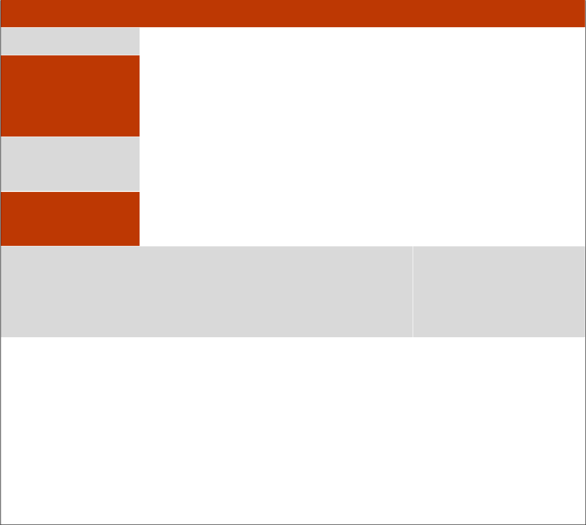
C-Performans Hedef ve Göstergeleri ile Faaliyetler
PERFORMANS HEDEFİ TABLOSU-1
Açıklama:
Açıklama:
Açıklama:
etaylı açıklama yapılacaktır.

İdare Adı |  | AĞRI İBRAHİM ÇEÇEN ÜNİVERSİTESİ
Amaç-1 |  | Yenilikçi ve öğrenci merkezli bir yaklaşımla eğitim-öğretim kalitesini  artırarak ulusal ve uluslararası düzeyde tercih edilen üniversiteler arasına girmek
Hedef-1.1 |  | Sektörel bazda bölgenin ihtiyaç duyduğu nitelikli insan gücünün  yetiştirilmesi için yeni bölüm/program açmak
Performans Hedefi-1 |  | Sektörel bazda bölgenin ihtiyaç duyduğu nitelikli insan gücünün yetiştirilmesi için yeni bölüm/program açmak
Performans Göstergeleri |  |  | 2022  Hedef | 2022  Gerçekleşme
1 | Toplam bölüm sayısı |  | 110 | 110

2 | Toplam program sayısı | 187 | 187

3 | Toplam yüksek lisans programı | 38 | 38

PERFORMANS HEDEFİ TABLOSU-5

İdare Adı | AĞRI İBRAHİM ÇEÇEN ÜNİVERSİTESİ
Amaç-1 | Yenilikçi ve öğrenci merkezli bir yaklaşımla eğitim-öğretim kalitesini
 | artırarak ulusal ve uluslararası düzeyde tercih edilen üniversiteler arasına
 | girmek
Hedef-1.5 | Ulusal-uluslararası işbirliği ve değişim programlarına katılımı her yıl %10
 | oranında artırmak
Performans Hedefi-5 | Ulusal-uluslararası işbirliği ve değişim programlarına katılımı her yıl %10
 | oranında artırmak

2022 2022
Performans Göstergeleri
Hedef Gerçekleşme

1 Ulusalsayısı işbirliği ve değişim programları ile gelen öğrenci Açıklama:
2 | Ulusal işbirliği ve değişim programları ile giden öğrenci
 | sayısı

Açıklama:

- Uluslararası işbirliği ve değişim programları ile gelen öğrenci sayısı
Açıklama:
Uluslararası işbirliği ve değişim programları ile giden
- öğrenci sayısı Açıklama:

Yukarıdaki bilgiler Erasmus/Farabi Koordinatörlüğü uhdesindedir.

PERFORMANS HEDEFİ TABLOSU -6
İdare Adı |  | AĞRI İBRAHİM ÇEÇEN ÜNİVERSİTESİ
Amaç-1 |  | Yenilikçi ve öğrenci merkezli bir yaklaşımla eğitim-öğretim kalitesini
 |  | artırarak ulusal ve uluslararası düzeyde tercih edilen üniversiteler arasına
 |  | girmek
Hedef-1.6 |  | 2022 yılı sonuna kadar ihtiyaç duyulacak teknik altyapı oluşturulması ve
 |  | 2022 yılından itibaren Tezsiz Yüksek Lisans, Lisans tamamlama ve
 |  | Sertifika programlarının açılmasının ve yürütülmesinin sağlanması
Performans Hedefi-6 |  | 2022 yılı sonuna kadar ihtiyaç duyulacak teknik altyapı oluşturulması ve
 |  | 2022 yılından itibaren Tezsiz Yüksek Lisans, Lisans tamamlama ve
 |  | Sertifika programlarının açılmasının ve yürütülmesinin sağlanması
Performans Göstergeleri |  |  | 2022 | 2022
 |  |  | Hedef | Gerçekleşme
1 | Açılan uzaktan eğitim tezsiz yüksek lisans program sayısı |  | - | -
Açıklama:
2 | Açılan uzaktan eğitim lisans tamamlama program sayısı |  | - | -
Açıklama:
3 | Açılan uzaktan eğitim sertifika program sayısı |  | - | -
Açıklama:

- Performans Sonuçlarının Değerlendirilmesi

Bu bölümde bir önceki bölümde oluşturulan performans sonuçları tablolarının değerlendirilmesi yapılmalıdır. Bu değerlendirmede göstergelerin gerçekleşme durumu, sapmaları, bu sapmaların nedenleri açıklanmalıdır. Ayrıca bu bölümde iç ve dış denetim organlarınca yürütülen performans denetimi sonuçlarına da yer verilmelidir.
- Performans Bilgi Sisteminin Değerlendirilmesi

Performans göstergelerine ilişkin değerlendirmeler, veri toplanması, işlenmesi ve kalitesine ilişkin değerlendirmeler, veri elde edilemeyen durumlar ve nedenleri ile performans bilgi sisteminin

geliştirilmesine yönelik idare tarafından yürütülen çalışmalar bu başlık altında açıklanır. Diğer bir anlatımla bu bölüm, birimin performansını hangi koşullar altında izlediği, performans verilerini nasıl toplayıp değerlendirdiğini ortaya koyduğu bölümdür.

- KURUMSAL KABİLİYET ve KAPASİTENİN DEĞERLENDİRİLMESİ

Bu bölümde idarelerin, teşkilat yapısı, organizasyon yeteneği, teknolojik kapasite unsurları açısından içsel durum değerlendirmesi sonuçlarına ve yıl içinde tespit edilen üstün ve zayıf yönlere yer verilir.
Stratejik planı olan idareler, stratejik plan çalışmalarında kuruluş içi analiz çerçevesinde tespit ettikleri güçlü- zayıf yönleri hakkında faaliyet yılı içerisinde kaydedilen ilerlemelere ve alınan önlemlere yer verirler.

A- Üstünlükler

B- Zayıflıklar

C- Değerlendirme

- ÖNERİ VE TEDBİRLER

(Bu başlık altında, faaliyet yılı sonuçlarından, genel ekonomik koşullar ve beklentilerden hareketle, birimin yapmayı planladığı değişiklik önerilerine, karşılaşabileceği risklere ve bunlara karşı alınması gereken tedbirlere ilişkin genel değerlendirmelere yer verilir.)

İÇ KONTROL GÜVENCE BEYANI

Harcama yetkilisi olarak yetkim dâhilinde; Bu raporda yer alan bilgilerin güvenilir, tam ve doğru olduğunu beyan ederim.
Bu raporda açıklanan faaliyetler için idare bütçesinden harcama birimimize tahsis edilmiş kaynakların etkili, ekonomik ve verimli bir şekilde kullanıldığını, görev ve yetki alanım çerçevesinde iç kontrol sisteminin idari ve mali kararlar ile bunlara ilişkin işlemlerin yasallık ve düzenliliği hususunda yeterli güvenceyi sağladığını ve harcama birimimizde süreç kontrolünün etkin olarak uygulandığını bildiririm.

Bu güvence, harcama yetkilisi olarak sahip olduğum bilgi ve değerlendirmeler, iç kontroller, iç denetçi raporları ile Sayıştay raporları gibi bilgim dâhilindeki hususlara dayanmaktadır.
Burada raporlanmayan, idarenin menfaatlerine zarar veren herhangi bir husus hakkında bilgim olmadığını beyan ederim. (Yer-Tarih)

